

**Webshop: 2**

**Részletes adatbázis terv: 2**

**Adatbázis-terv leírása: 2**

Termékek tábla: 2

Tételek tábla: 3

Megrendelés tábla: 3

Felhasználók tábla: 3

Szállítási cím tábla: 3

Számlázási cím tábla: 3

Táblák közti kapcsolatok: 3

**Felhasználói felületek vázlatai: 4**

**Funkciók részletes leírása: 5**

Bejelentkezés: 5

Számlázó rendszer: 5

Oldalstruktúra: 5

Kategóriák és szűrő: 5

Adminisztrátori felület: 5

Keresőoptimalizálás: 6

**Felhasználói felületek tervei (Figma): 6**

Főoldal: 7

Bejelentkezés: 8

Regisztráció: 9

Adminisztrátori felület: 10

Termékek: 11

Rólunk: 12

Kosár: 13

Rendelés: 14

**Mérföldkövek: 15**

**Engedélykérés adatok felhasználásához: 18**

## Webshop:

Egy medencés bolt webshopja, melyben a medence építéséhez, karbantartásához szükséges anyagokat, eszközöket, illetve élvezeti cikkeket (pl. csobogtató, masszírozó, játékos, állatos hőmérő, gumimatracok) lehet megvásárolni.

## Adatbázis-terv leírása:

Az adatbázis egy online rendelési rendszer, amely medencék és medencékkel kapcsolatos termékek kezelésére szolgál. Az adatbázis hat táblából áll: Termekek, Tetelek, Megrendeles, Felhasznalok, Szallitasi_cim és Szamlazasi_cim.

### Termékek tábla:

A Termekektábla a medencéket és kiegészítőket tárolja, olyan mezőkkel, mint a cikkszám, név, egységár, leírás, gyártó és kategória_id. Ezek az adatok segítenek a termékek azonosításában és nyilvántartásában.

### Tételek tábla:

A Tetelektábla a megrendelésekhez tartozó tételeket tárolja, beleértve a darabszámot, a megrendelés azonosítóját és a termék azonosítóját. Ez a tábla biztosítja, hogy minden megrendelt tétel hozzárendelhető legyen egy adott megrendeléshez és termékhez.

### Megrendelés tábla:

A Megrendelestábla a vásárlók által leadott megrendeléseket tartalmazza, olyan mezőkkel, mint az azonosító, leadási dátum és a felhasználó azonosítója. Ez a tábla tartalmazza a megrendelések alapvető adatait.

### Felhasználók tábla:

A Felhasznaloktábla a vásárlókat tárolja, beleértve az email címet, jelszót, nevet, telefonszámot, valamint a szállítási és számlázási címek azonosítóját. Ez a tábla biztosítja, hogy minden felhasználó adatai nyilván legyenek tartva a rendszerben.

### Szállítási cím tábla:

A Szallitasi_cimtábla a vásárlók szállítási címeit tartalmazza, mint az irányítószám, település és utca-házszám.

### Számlázási cím tábla:

A Szamlazasi_cim tábla pedig a számlázási címeket tartalmazza hasonló mezőkkel.

### Táblák közti kapcsolatok:

A táblák közötti kapcsolatok biztosítják az adatok integritását és kapcsolatát:

* A Tetelektábla megrendeles_id mezője kapcsolódik a Megrendelestábla id mezőjéhez.
* A Tetelektábla termek_id mezője kapcsolódik a Termekektábla cikkszam mezőjéhez.
* A Megrendelestábla felhasznalo_id mezője kapcsolódik a Felhasznaloktábla email mezőjéhez.
* A Felhasznaloktábla szallitasi_cim_id és szamlazasi_cim_id mezői kapcsolódnak a Szallitasi_cimés Szamlazasi_cimtáblák id mezőihez.

Ez az adatbázis szerkezet teszi lehetővé a medencékkel kapcsolatos termékek hatékony nyilvántartását és kezelését az online rendelési rendszerben.

## Felhasználói felületek vázlatai:

* Főoldal:
  + Bejelentkező felület
  + Menü
  + Szűrő
  + Footer
* Bejelentkező felület:
  + Itt tud bejelentkezni a vásárló, ha már hozott létre fiókot magának, amennyiben nem, lehetősége van regisztrálni, ahol a megfelelő adatait megadva létre is jön az új felhasználója.
* Menü
  + Kategóriák lesznek felsorolva.
* Szűrő
  + Sokféle szempont.
  + Csak az ezeknek megfelelő termékek fognak megjelenni az oldalon.
* Footer
  + Adatkezelési tájékoztató
  + Impresszum
  + Copyright
  + Kapcsolat
* Számlázó rendszer:
  + Automata számlázó
    - A vásárló rögtön kap a rendelése után számlát.
* Adminisztrátori felület
  + Termékek, kategóriák felvitele, módosítása, out of stock
  + Rendelések feldolgozása
    - Kategóriákra osztás alapján
  + Szállítási, fizetési lehetőségek hozzáadása, módosítása, ideiglenesen megszüntetni

## Funkciók részletes leírása:

### Bejelentkezés:

* Bejelentkezésnél az adatbázisban eltároljuk a felhasználó adatait, így rendelésnél automatikusan kitöltődnek a mezők. Ezt lehetősége van rendeléskor megváltoztatni, ilyenkor azokkal az adatokkal vesszük fel a rendelést, de a felhasználó személyes adatai között szereplő regisztrációnál megadott adatokat nem írjuk felül. Ha a felhasználó szeretné megváltoztatni az adatait, amikor be van jelentkezve lehetősége van egy *Személyes Adatok* fülön keresztül megtenni ezt.

### Számlázó rendszer:

* A webshop mellé egy automata számlázó is társul, mely így megkönnyíti, hogy a vásárló rendelés után lássa a számláját. Illetve teljes hozzáférést kap az adatokhoz minden munkatárs, hogy a feladatok elvégzése után könnyebb legyen számlát készítenie a vásárlónak. A munkatárs a számlázó-rendszerbe be tudja tenni a termékeket, mely automatikusan összeállítja a számlát, majd elektronikus formában elküldi.

### Oldalstruktúra:

* A termékek adatbázisból fognak betöltődni, a weboldalon pedig rendezetten, card elemekben fognak megjelenni. Ezeket a card elemeket dinamikusan fogjuk létrehozni, így ha az adatbázisból törlünk egy elemet, nem fog üresen megjelenni a card.

### Kategóriák és szűrő:

* Az oldalon kategóriák szerint is szét lesznek bontva a termékek, melyeket egy szűrő segítségével tudunk jobban leszűkíteni (ár, méret, szín, fajták alapján szűrés, minden kategóriában más-más extra szűrő lesz benne).

### Adminisztrátori felület:

* Az adminisztrátori felületen lehet majd termékeket, kategóriákat felvinni a rendszerbe, árat szabni hozzá, egyes termékeket akár akciózni. Így elérhető az, hogy nem csak a fejlesztők csinálják a weboldalt, hanem akár egy titkárnő vagy dolgozó is fel tudja tölteni a termékeket. Persze ezeket megfelelő jogosultságokkal ellátva, hogy csak a termékek és kategóriák módosítását, felvételét tudja elvégezni. Itt történik majd a rendelések feldolgozása is. Az admin felületen láthatók a rendelések minden adattal együtt, ahol státuszt lehet hozzá beállítani. Ezzel is gyorsítani tudjuk a folyamatot. Az aktuális státuszhoz hozzárendelünk sablon e-maileket, melyeket elküld a vásárlónak. ha a státusz megváltozik.

### Keresőoptimalizálás:

* Keresőoptimalizálást (SEO) is alkalmazunk a kódolás során. Ezeket a meta tageket az admin felületen is lehet majd szerkeszteni, hozzáadni. Ez üzleti szempontból lesz fontos, hogy egy google keresés során a mi weboldalunk minél előrébb jelenjen meg a találati listában.

## Felhasználói felületek tervei (Figma):

* A Figma nevezetű online szerkesztő segítségével elkészítettük a webshop hozzávetőleges kinézetét. A következő oldalak vázlatát lehet megtekinteni:

### Főoldal:

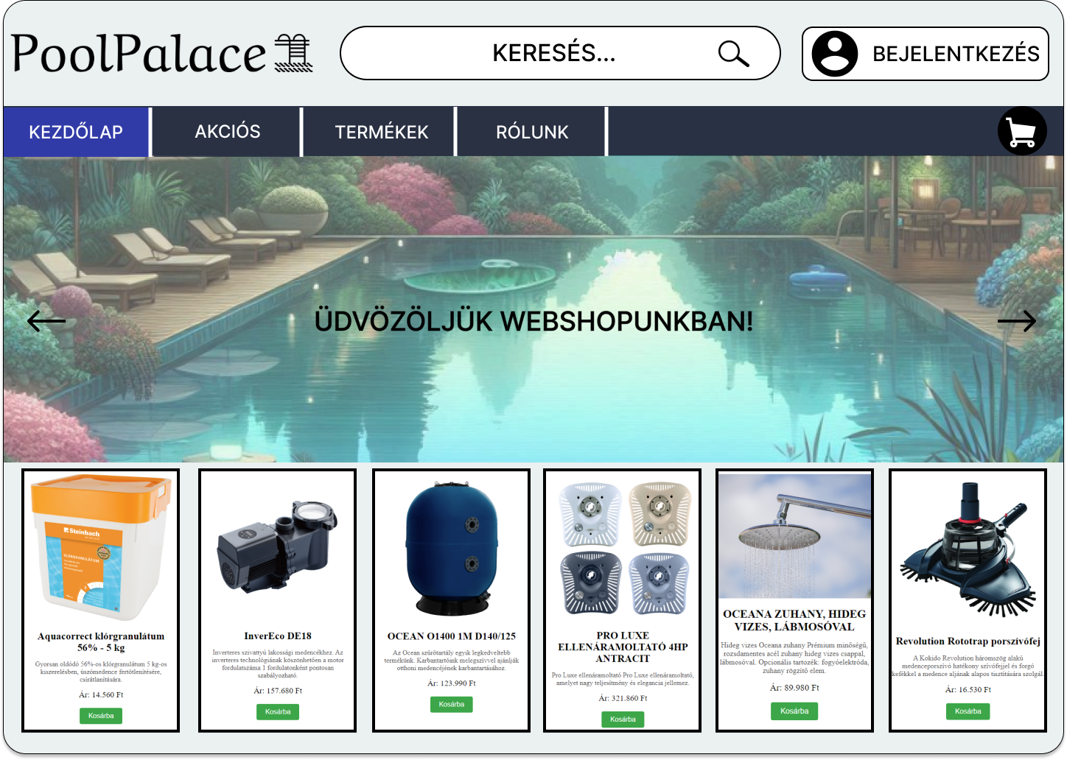

*2. Főoldal*

Itt a főoldalon található a navbar felett az oldal bal szélén webshopunk logója. Sok lehetőség közül végül erre esett a választás, letisztultsága és egyszerűsége miatt. Mellette található egy keresőmező, mely segítségével értelemszerűen az oldalon található információk és termékek között lehet keresni. Tőle jobbra találjuk meg a *Bejelentkezés* lehetőséget, erre kattintva a belépési felületre jutunk, melyről lejjebb láthatunk is tervet. Ezen funkciók és dizájn elemek lesznek megtalálhatóak az oldal tetején. Alattuk látható a navbar, mely számos oldalra tud minket léptetni, a *Kezdőlap*tól kezdve egészen a *Rólunk* című, cégről pár információt tartalmazó lapig. A jobb szélén található a *Kosár*, melyben a különböző megvásárolni kívánt termékeket tudjuk gyűjteni, de lejjebb erről is láthatóak tervek. Az oldal többi részén például egy carousel elem látható, melyben legkedveltebb termékek és hasznos tippek találhatóak meg, illetve card elemekbe szedve a termékeket is fellelhetjük.

### Bejelentkezés:

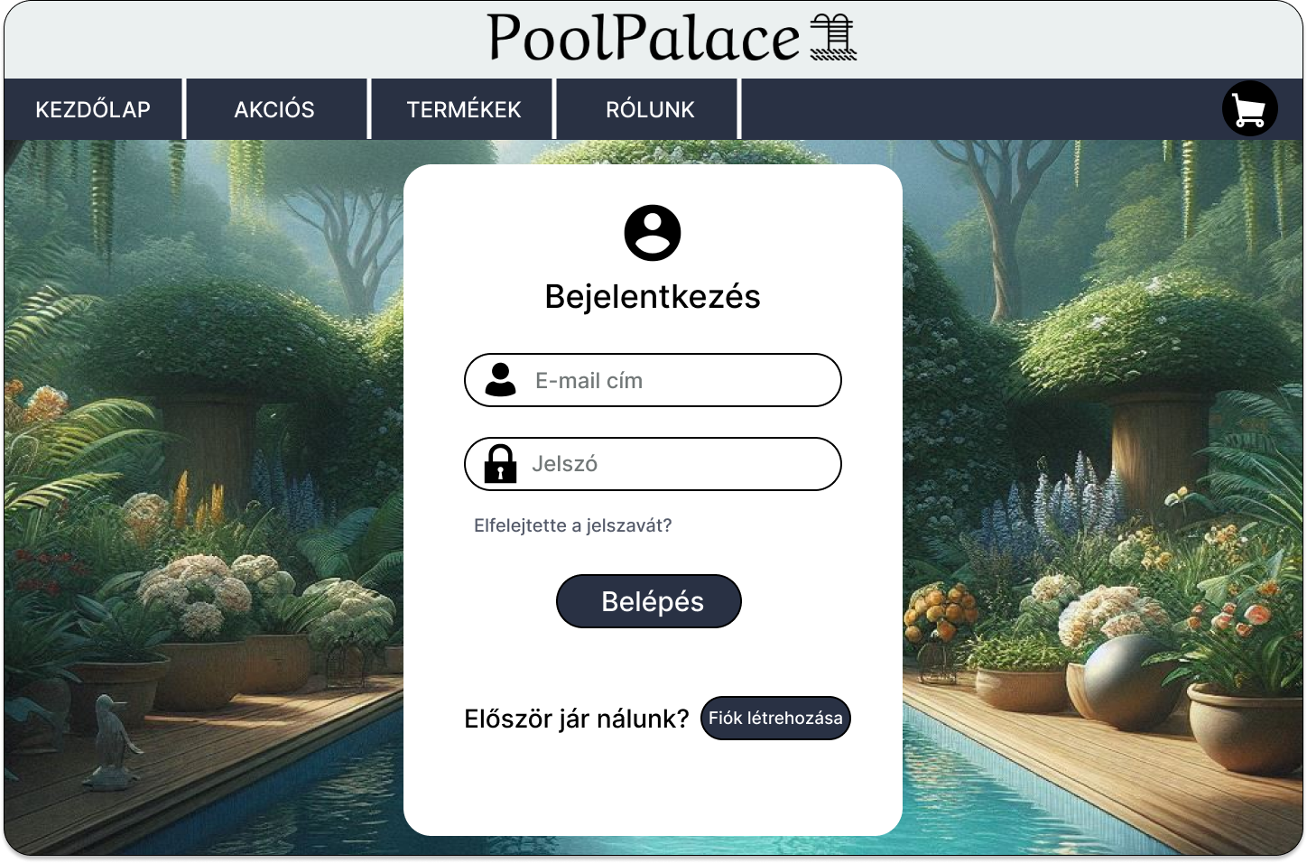

*3. Bejelentkezés*

Itt a *Bejelentkezés* nevű felületen tud a felhasználó belépni a fiókjába, elfelejtett jelszó esetén újat megadni, illetve amennyiben még nincs fiókja, lehetősége van létrehozni egyet. A bejelentkező felület egyszerű és felhasználóbarát kialakítású, amely lehetővé teszi a felhasználók számára, hogy gyorsan és könnyedén hozzáférjenek fiókjukhoz. A felhasználói adatok védelme érdekében a jelszavak titkosítva vannak tárolva. Az új fiók létrehozása során a rendszer ellenőrzi az e-mail cím egyediségét, hogy elkerülje az érvénytelen regisztrációkat.

### Regisztráció:

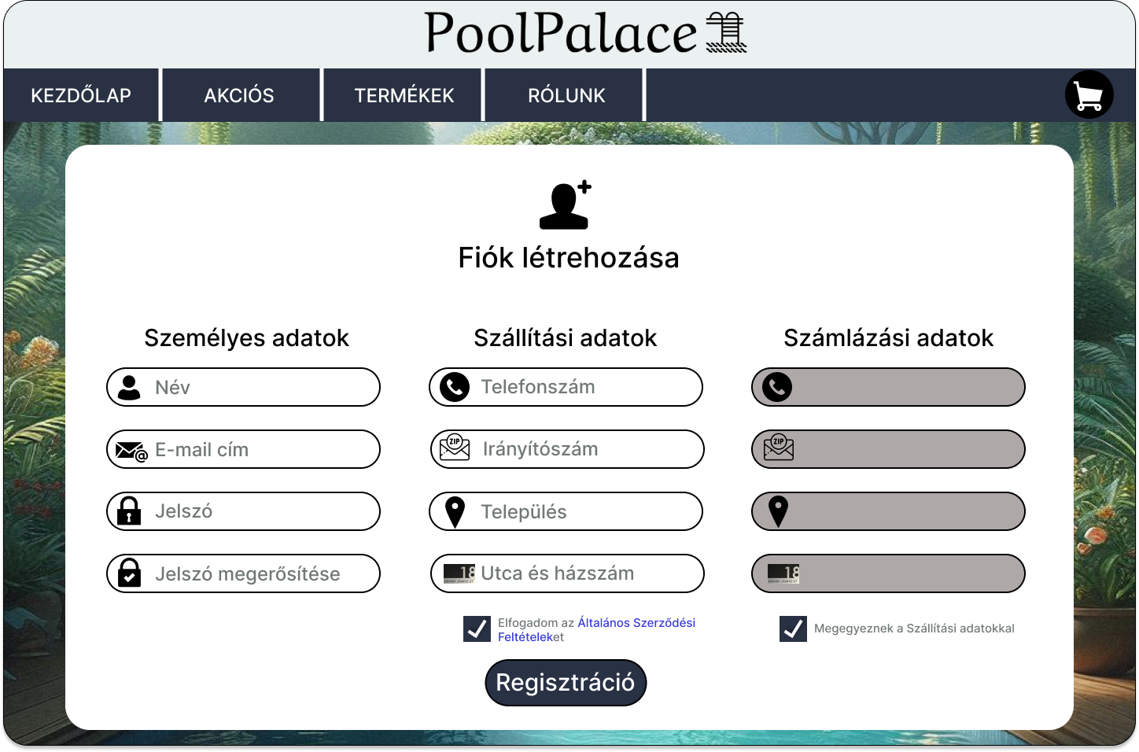

*4. Regisztráció*

A regisztrációs felület lehetővé teszi a felhasználók számára, hogy új fiókot hozzanak létre a PoolPalace oldalán. A felület három fő részre oszlik: *Személyes adatok*, *Szállítási adatok*, és *Számlázási adatok*. A felhasználóknak meg kell adniuk nevüket, e-mail címüket, jelszavukat, telefonszámukat, valamint szállítási és számlázási címüket. A jelszavak szintén titkosítva vannak tárolva a biztonság érdekében. A felhasználóknak el kell fogadni az Általános Szerződési Feltételeket. A felület (mint az összes többi) reszponzív dizájnnal rendelkezik, így különböző eszközökön is könnyen használható, biztosítva a megfelelő felhasználói élményt. Amennyiben a számlázási cím megegyezik a szállítási címmel, lehetőségünk van egy jelölőnégyzet kipipálásával ugyanazon adatokat beszúrni.

### Adminisztrátori felület:

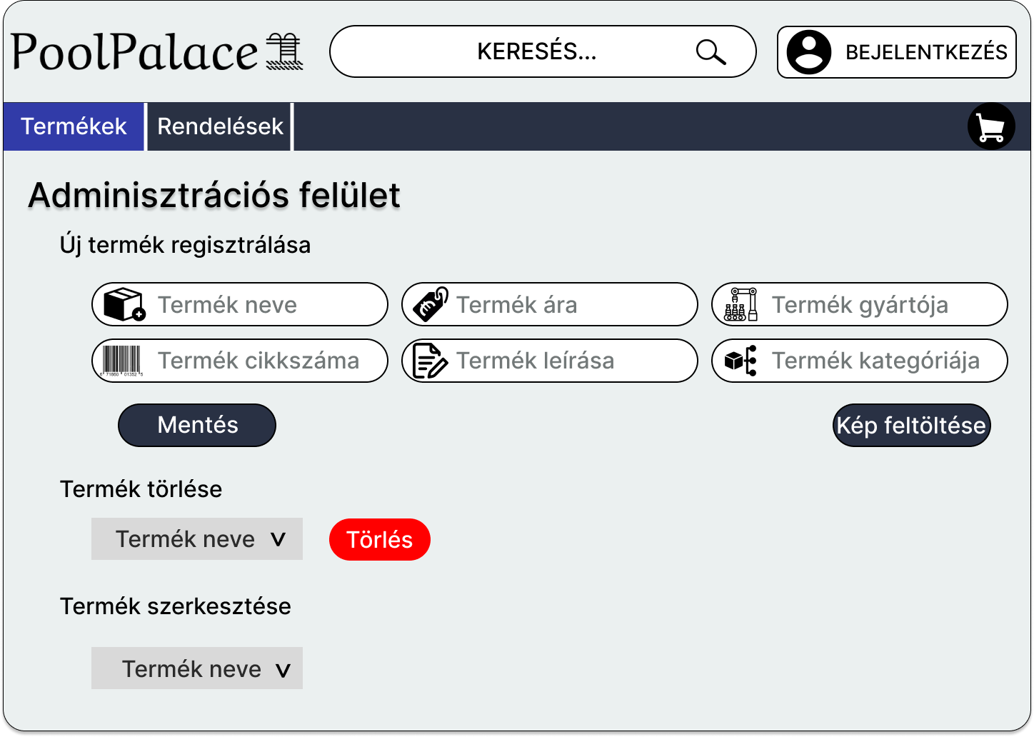

*5. Adminisztrátori felület*

A PoolPalace adminisztrátori felülete lehetővé teszi az admin felhasználók számára, hogy új termékeket adjanak hozzá a rendszerhez. A felület több mezőt tartalmaz, mint például *Termék neve*, *Termék cikkszáma*, *Termék leírása* és *Termék gyártója*. Ezen kívül lehetőség van képek feltöltésére a termékek jobb átláthatósága érdekében. Az oldalon lehet még meglévő termékeket törölni, illetve szerkeszteni, éppen amelyikre szükség van. Lehetőség van még átlépni egy *Rendelések* nevezetű fülre, ahol a felhasználók által leadott rendeléseket is meg lehet tekinteni.

### Termékek:

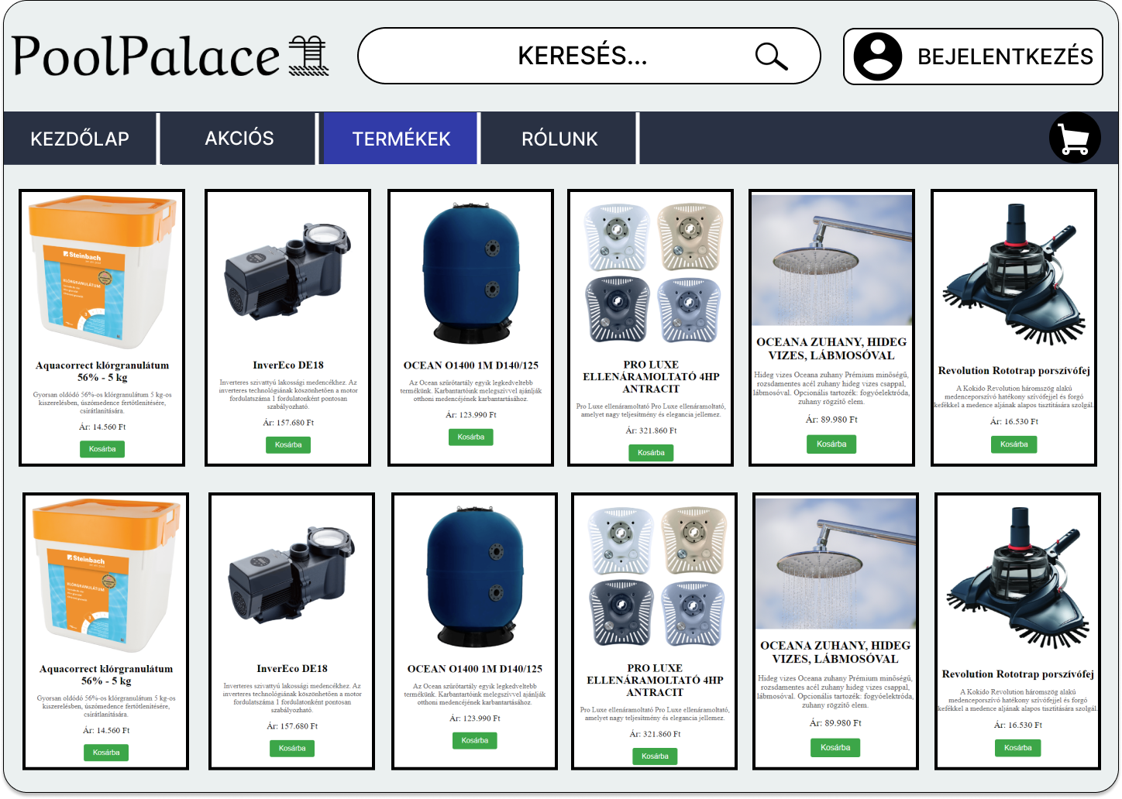

*6. Termékek*

A *Termékek* nevű oldal különféle medence-karbantartási termékeket kínál. Az oldalon láthatók medence tisztító eszközök, mint például porszívófejek, kefék és szűrőrendszerek. Minden terméknél láthatjuk a pontos nevét, rövid leírását, az árát és kosárba is tudjuk tenni őket, ha szeretnénk. Az oldal felhasználóbarát kialakítású, amely lehetővé teszi a termékek egyszerű böngészését és vásárlását.

### Rólunk:

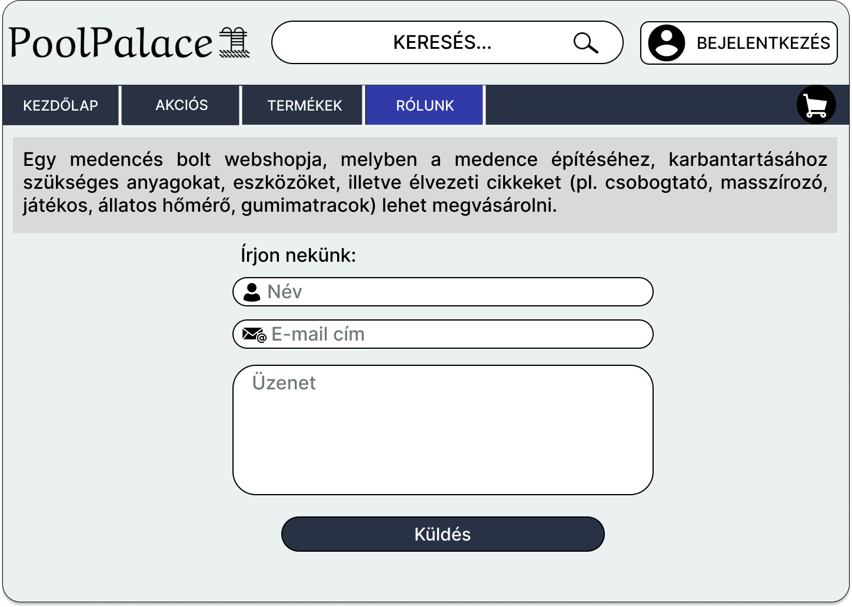

*7. Rólunk*

A *Rólunk* oldal bemutatja a PoolPalace szolgáltatásait. Az oldal célja, hogy tájékoztassa a látogatókat a vállalat történetéről, értékeiről, az általa kínált termékekről és szolgáltatásokról. A PoolPalace egy online áruház, ahol minden szükséges terméket megtalálhatunk egy medence építéséhez és karbantartásához. Az oldal hangsúlyozza a vállalat elkötelezettségét a minőség és a vásárlói elégedettség iránt, valamint bemutatja a csapatot, amely a háttérben dolgozik. Az oldalon található információk segítenek a látogatóknak jobban megismerni a PoolPalace-t és annak célkitűzéseit. Az oldalon lehetőségünk van még személyes visszajelzésre, melyben megoszthatjuk gondolatainkat a webshoppal kapcsolatban.

### Kosár:

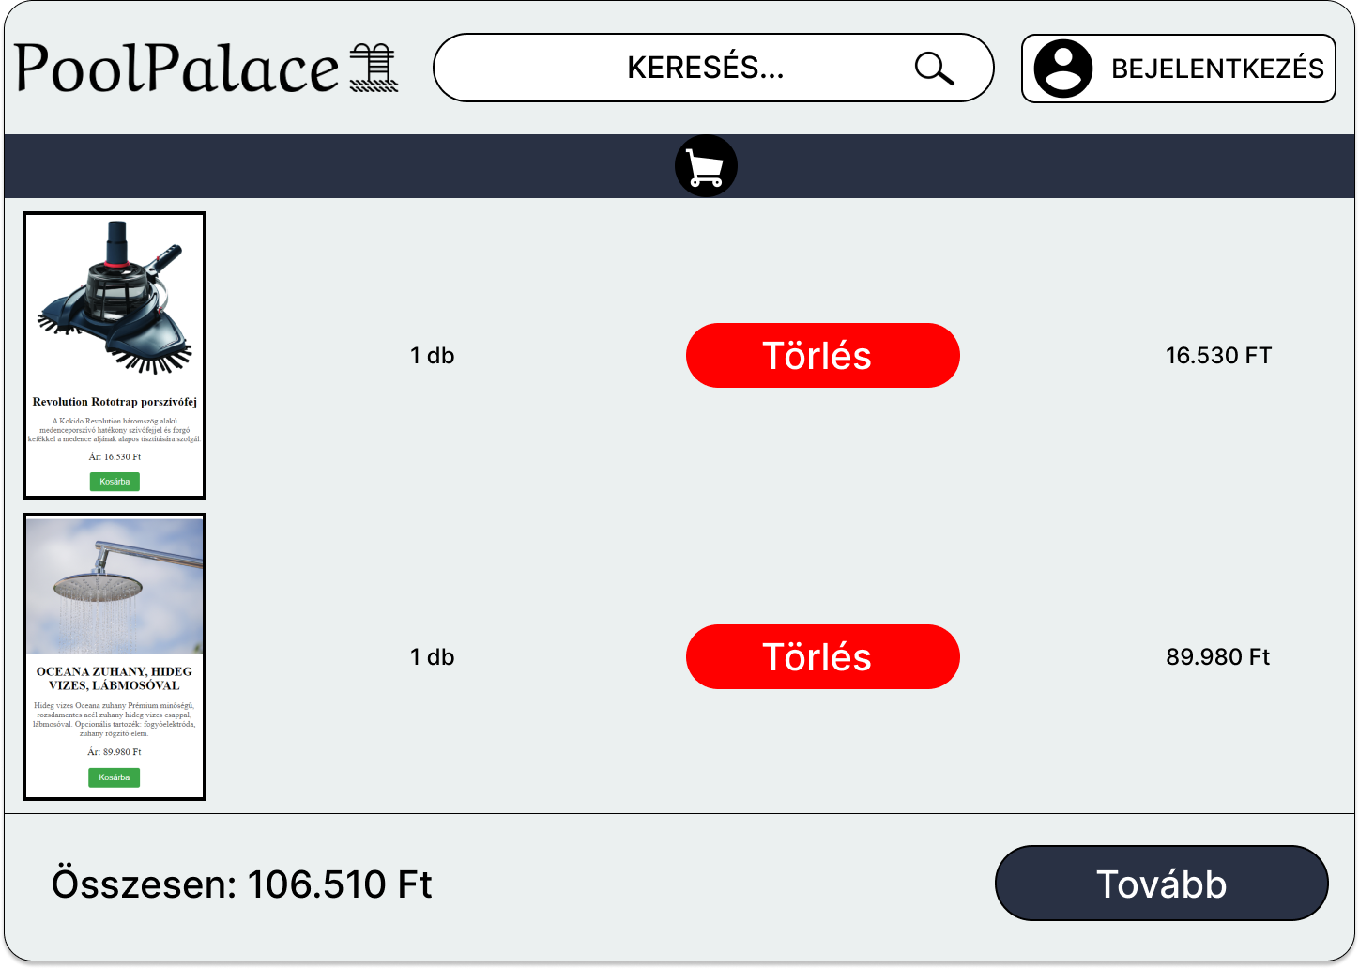

*8. Kosár*

A *Kosár* nevű oldalon a felhasználók áttekinthetik az általuk kiválasztott termékeket és azok árait. A példa kedvéért itt két termék látható a kosárban. Mindkét termék mellett látható a darabszám, az ár és egy törlés gomb, amellyel eltávolíthatók a kosárból. Az oldal alján található az összesített ár, valamint egy *Tovább* gomb, amely a vásárlási folyamat következő lépésére viszi a felhasználót.

### Rendelés:

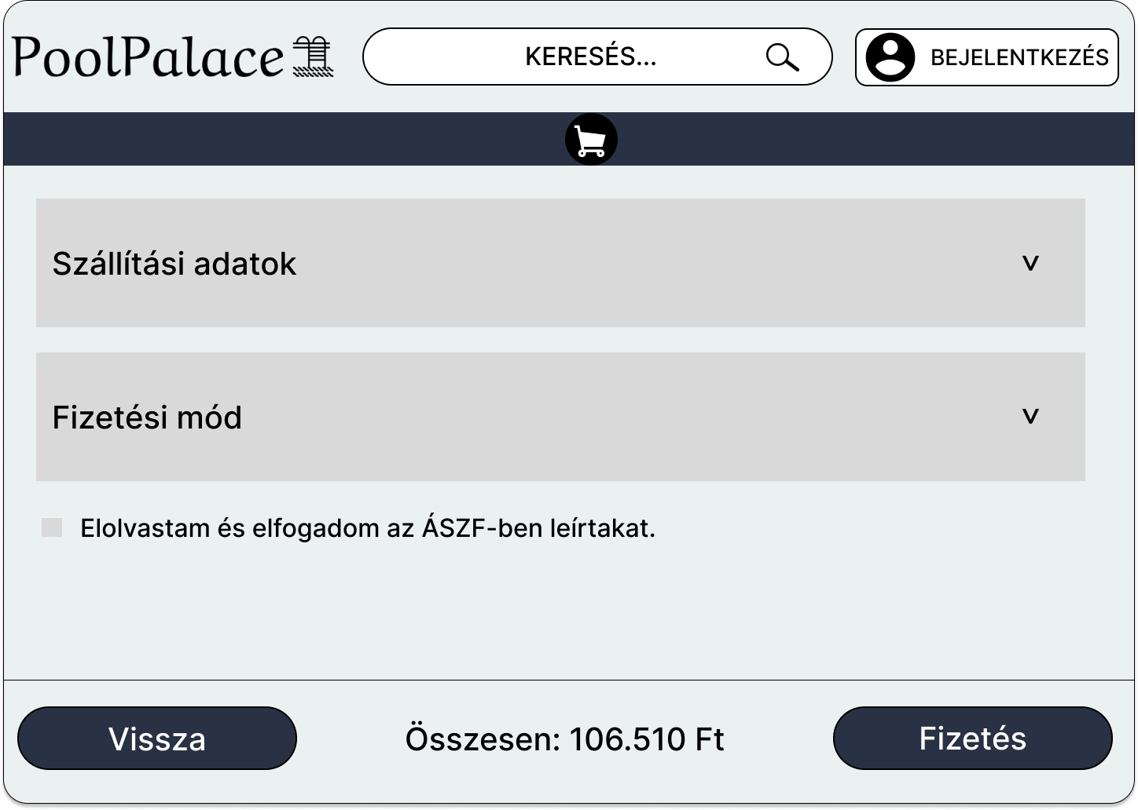

*9. Rendelés*

A kosárnál a *Tovább* gombra kattintva elérjük a fizetési oldalt, mely lehetővé teszi a felhasználók számára, hogy megadják szállítási adataikat (amennyiben nem a regisztrációkor megadott adatokat szeretnék használni) és kiválasszák a fizetési módot. Az oldalon található két legördülő menü: *Szállítási adatok* és *Fizetési mód*. Az oldal alján látható az összesített ár, valamint egy *Fizetés* gomb, amely a vásárlási folyamatot véglegesíti. A felhasználóknak el kell fogadniuk az Általános Szerződési Feltételeket a vásárlás befejezése előtt.

* A következő linken keresztül is elérheti a vázlatokat, ahol kisebb eszközökön is megtekinthetőek: PoolPalace Webshop [(link)](https://www.figma.com/proto/hRIqslFUeGux70xday4img/PoolPalace?node-id=15-49&node-type=canvas&t=rXVFFqSRFoDayDMp-1&scaling=min-zoom&content-scaling=fixed&page-id=0%3A1)

## Mérföldkövek:

| Tevékenység neve: | Leírása | Időtartam: | Kihez tartozik: | Esetleges csúszás | Határidő: |
| --- | --- | --- | --- | --- | --- |
| A weboldal struktúrájának felépítése | A weboldal kinézetének, elrendezésének megbeszélése | 1,5 hét | Marci, Karcsi | - | 2024. 10. 24. |
| Engedélykérés | Képek használatához engedély megszerzése | 2 nap | Marci | - | 2024. 10. 09. |
| Adatbázis létrehozása, feltöltése | A termékek feltöltése az adatbázisban megfelelő táblába. Elsődleges és idegen kulcsok párosítása, táblák összekötése. | 1 hónap | Jordán | 2 nap | 2024. 12. 01. |
| Az alap weboldal kódolása | Az alap HTML kódolása, megfelelő reszponzivitással. | 5 nap | Marci | 2 nap | 2024. 11. 10. |
| A weboldal feltöltése | A weboldal feltöltése a megfelelő elemekkel és adatokkal, azok helyes megjelenítése | 5 nap | Marci, Karcsi | 2 nap | 2024. 11. 22. |
| Stílus beillesztése | A weboldal design elemeinek beállítása CSS segítségével. Kártyák elrendezése, az oldal megfelelő arányú felosztása. | 5 nap | Karcsi | 2 nap | 2024. 11. 17. |
| Adatbázisból feltöltés | A kártyákba, sliderbe, navigációs elemekbe, adatok feltöltése, formázása. | 5 nap | Karcsi | 2 nap | 2024. 12. 12. |
| Bejelentkező felület létrehozása | Bejelentkező felület felépítése, designolása. Megfelelő PHP kódok segítségével az egész regisztráció, bejelentkezés rendszer működése. | 2,5 hét | Jordán, Marci, Karcsi | 2 nap | 2024. 12. 08. |
| Szűrő beállítása | A szűrő kódolása. Adatok feltöltése, form elemekben megjelenítés. PHP kódok segítségével a szűrő megfelelő alkalmazása. | 2 hét | Jordán, Marci, Karcsi | 2 nap | 2024. 12. 20. |
| Adminisztrátori felület felépítése | Az admin felület kódolása, designolása, megfelelő PHP kódok megírása az egyes műveletekhez. | 1 hónap | Jordán, Karcsi | 5 nap | 2025. 01. 12. |
| Automata számlázó-rendszer létrehozása | Automata számlázó-rendszer oldalhoz kapcsolása, megfelelő adatok átadása a gyors és egyszerű számlakészítés érdekében. | 2,5 hét | Marci | 3 nap | 2025. 01. 20. |
| Tesztelés | A weboldal helyes működésének tesztelése | 2 hét | Marci, Jordán, Karcsi | 2 nap | 2025. 02. 02. |
| Esetlegesen felmerülő tevékenységek | Esetleges hibák kijavítása, felmerülő új dolgok *implementálása* | 1 hónap | Marci, Jordán, Karcsi | 2 nap | 2025. 03. 10. |
| SEO optimalizálás | A weboldal SEO (Search Engine Optimization) beállítása. | 2 hét | Marci, Jordán, Karcsi | 2 nap | 2025. 03. 30. |
| A webshop véglegesítése | A teljes weboldal véglegesítése, átnézése, hogy minden elvárásnak pontosan megfeleljen. | 1,5 hét | Marci, Jordán, Karcsi | 2 nap | 2025. 04. 13. |

## Engedélykérés adatok felhasználásához:

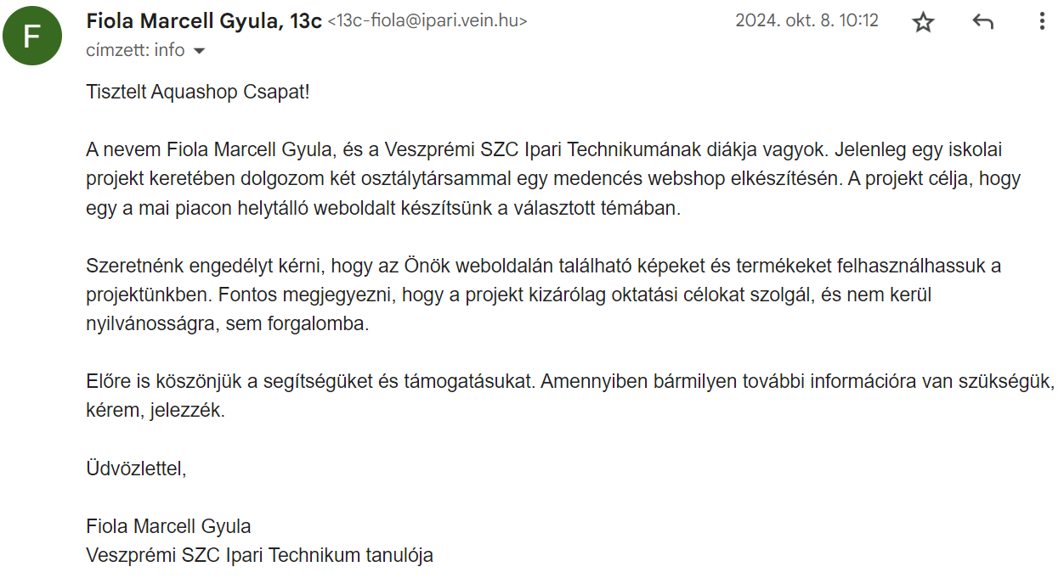

*10. Engedély kérése*

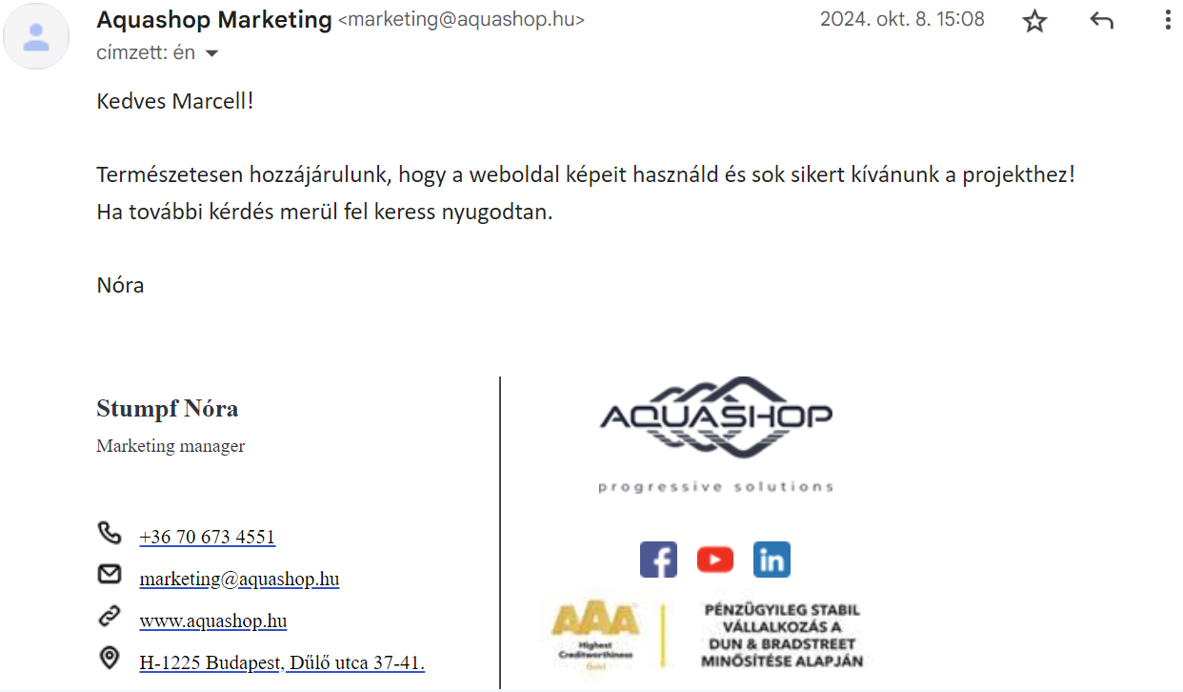

*11. Engedély megszerzése*